BỘ GIÁO DỤC VÀ ĐÀO TẠO
CỤC CÔNG NGHỆ THÔNG TIN
TRUNG TÂM GIẢI PHÁP CÔNG NGHỆ THÔNG TIN GIÁO DỤC
*********

TÀI LIỆU HƯỚNG DẪN SỬ DỤNG
PHẦN MỀM ĐÁNH GIÁ HỌC SINH LỚP 1 THEO TT 27/2020/TT-BGDĐT TÍCH HỢP TRÊN CSDL TOÀN NGÀNH
(Dành cho Nhà trường)

Hà Nội, tháng 10 năm 2020

MỤC LỤC

1. Giới thiệu. 3
2. Hướng dẫn đăng nhập 3
3. Rà soát hồ sơ lớp – môn học – học sinh – nhân sự 3
4. Phân công chủ nhiệm 6
5. Phân công chuyên môn 7
6. Tạo tài khoản và phân quyền giáo viên 9
7. Giáo viên đăng nhập và nhập liệu theo phân công 12
7.1. Đăng nhập 12
7.2. Nhập chuyên cần 12
7.2.1 Nhập trực tiếp 12
7.2.2 Nhập chuyên cần từ file Excel 13
7.3. Khai báo bảng mã nhận xét (không bắt buộc) 15
7.3.1 Khai báo bảng mã nhận xét trực tiếp 16
7.3.2 Khai báo nhanh bảng mã từ file excel 16
7.4. Nhập đánh giá định kỳ môn học và hoạt động giáo dục 18
7.4.1 Nhập đánh giá định kỳ môn học và hoạt động giáo dục trực tiếp 19
7.4.2 Nhập đánh giá định kỳ môn học và hoạt động giáo dục từ file excel 20
7.5. Nhập đánh giá định kỳ năng lực và phẩm chất 21
7.5.1 Nhập đánh giá định kỳ năng lực và phẩm chất trực tiếp 21
7.5.2 Nhập đánh giá định kỳ năng lực và phẩm chất từ file excel 23
7.6. In bảng tổng hợp đánh giá giáo dục, học bạ theo đúng thông tư áp dụng cho lớp học. 24
7.6.1. Bảng tổng hợp đánh giá giáo dục 24
7.6.2. Học bạ 25
8. Đăng xuất tài khoản 26

Giới thiệu
Phần mềm đánh giá học sinh tiểu học do Trung tâm giải pháp Công nghệ thông tin giáo dục – Cục Công nghệ thông tin, Bộ Giáo dục và đào tạo xây dựng là hệ thống phần mềm đáp ứng đầy đủ nghiệp vụ đánh giá học sinh (lớp 1 năm học 2020-2021) theo thông tư số 27/2020/TT-BGDDT của Bộ GD&ĐT, được tích hợp trên CSDL toàn ngành của Bộ GD&ĐT, thuận tiện trong công tác sử dụng, báo cáo của các trường.

Hướng dẫn đăng nhập
Bước 1: Mở trình duyệt web firefox 3.5 trở lên (hoặc Internet Explorer 7.0, Chrome).
Bước 2: Đăng nhập theo địa chỉ được cung cấp: http://csdl.moet.gov.vn/
Bước 3: Giao diện đăng nhập vào hệ thống hiển thị, quản trị viên nhập thông tin Tài khoản và lựa chọn thông tin của đơn vị tại hộp chọn Thông tin đơn vị. Sau khi cập nhật xong thông tin đơn vị, quản trị viên nhập mã xác nhận vào ô Nhập mã xác nhận.
Bước 4: Kích chọn nút [Đăng nhập].
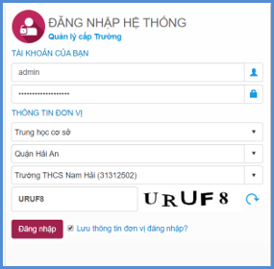

Rà soát hồ sơ lớp – môn học – học sinh – nhân sự
Sau khi đã kết chuyển hồ sơ lên năm học mới, Quản trị viên tiến hành rà soát hồ sơ lớp, khai báo xếp môn học, bổ sung học sinh đầu cấp.
- Đối với xếp môn học cho khối lớp: Hệ thống đã cập nhật các môn học mới cho Khối 1, nhà trường thực hiện khai báo môn học cho khối học này tại [Quản lý giáo dục Tiểu học]/ 2.Lớp học/ 2.3. Xếp môn học cho lớp theo thực tế tại nhà trường.
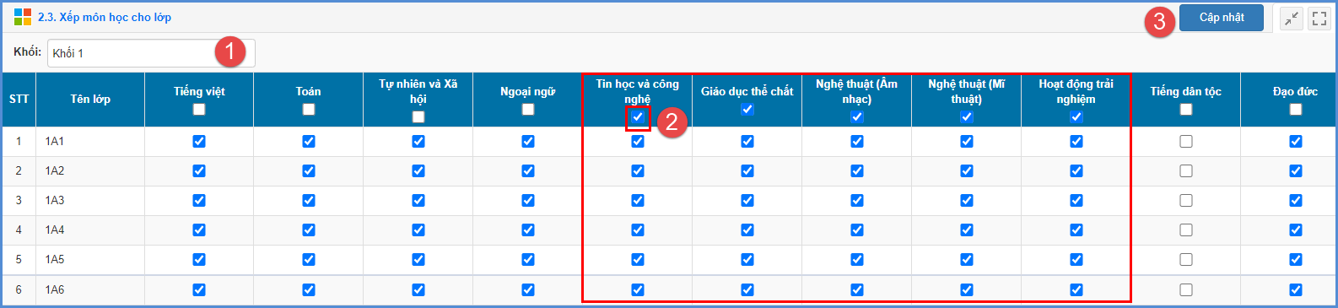
- Đối với học sinh đầu cấp, nhà trường có thể cập nhật từ file excel.
Bước 1: Chọn tới phần mềm Quản lý giáo dục Tiểu học. Kích vào danh mục 4.Học sinh/ 4.1 Hồ sơ học sinh/ 4.1.2 Nhập hồ sơ học sinh từ Excel.
Bước 2: Kích nút [Tải file mẫu] để tải file Excel mẫu về máy.
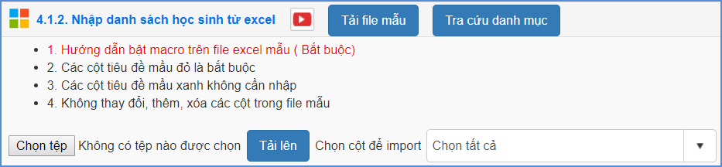
Bước 3: Nhập đầy đủ thông tin học sinh của các lớp vào các cột trên file Excel, đặc biệt các cột có màu đỏ là những thông tin bắt buộc phải nhập.
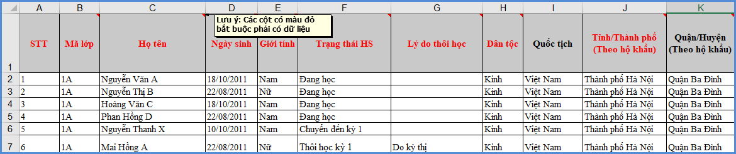
Trên file mẫu Excel, gồm các trường thông tin cơ bản liên quan đến học sinh, người dùng xem qua cách nhập dữ liệu tại từng cột đã khai báo mẫu.
- Nhập đầy đủ thông tin đặc biệt những cột có màu đỏ (thông tin bắt buộc phải nhập).
- Một số thông tin liên quan đến danh mục như: Giới tính, Trạng thái học sinh, Lý do thôi học, Dân tộc, Quốc tịch, Tỉnh, Huyện, Xã: Cần nhập chính xác theo các thông tin danh mục đã khai báo tại các sheet (GIOI_TINH, TRANG_THAI, LD_THOI_HOC, DAN_TOC, TINH).
- Phông chữ: Times new Roman, của bảng Unicode dựng sẵn….
- Cột Mã lớp: Nhập chính xác mã lớp như đã khai báo tại mục 2.1 Hồ sơ lớp học.
- Ngày sinh: nhập theo định dạng ngày tháng năm, yêu cầu ngày 2 chữ số, tháng 2 chữ số, năm 4 chữ số. Ví dụ 02/03/2007.
- Giới tính: Nhập chính xác theo danh mục đã hướng dẫn tại sheet GIOI_TINH.
Nếu nhập giá trị ngoài danh mục, hệ thống sẽ báo lỗi và yêu cầu nhập lại.
- Cột Lý do thôi học nhập nếu trạng thái học sinh là thôi học.
- Thông tin tỉnh, huyện, xã nhập theo hộ khẩu của học sinh.
- Các thông tin về hỗ trợ chính sách như miễn học phí, giảm học phí tích x nếu có.
- Nhập các thông tin về: Họ tên cha, mẹ, nghề nghiệp, năm sinh hoặc thông tin người đỡ đầu.
Để hỗ trợ sinh mã học sinh thì thông tin của mẹ hoặc thông tin người đỡ đầu bắt buộc phải nhập.
- Danh sách học sinh này có thể là danh sách học sinh của một lớp, có thể là danh sách học sinh của toàn trường tùy thuộc vào việc cập nhật dữ liệu trên Excel của nhà trường.
- Nhập xong thông tin trên Excel, kích lưu dữ liệu.
Lưu ý: Khai báo chính xác thông tin học sinh và không có sự trùng lặp giữa các học sinh.
Bước 4: Quay trở lại phần mềm, Kích nút [Chọn tệp], chọn đến file Excel mẫu, kích nút [Tải lên].
Tải và đồng bộ File Excel lên phần mềm:
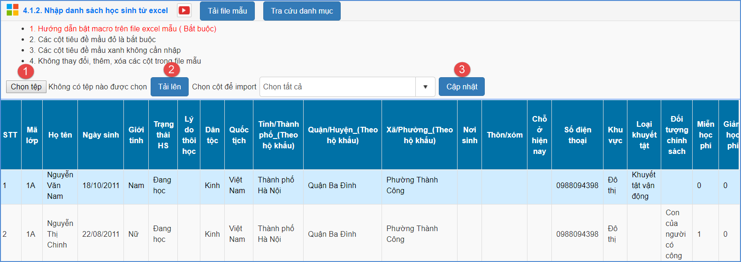
Bước 5: Kích nút [Cập nhật], hệ thống thông báo: Bạn có chắc chắn muốn cập nhật dữ liệu.
- Kích [Ok] để đồng ý và chờ hệ thống phản hồi thông tin dữ liệu được tải lên.
- Nếu thông báo hiển thị màu xanh với nội dung: Đã cập nhật thành công, nhà trường mở lại mục 4.1.1 Hồ sơ học sinh để xem danh sách.
- Nếu thông báo hiển thị màu đỏ với nội dung: Lỗi, Nhà trường kích nút [Bảng kết quả nhập liệu] để xem nội dung nhập lỗi.

Phân công chủ nhiệm
Quản trị viên phân công chủ nhiệm bằng cách Nhập phân công từ Excel. Chức năng này hỗ trợ nhà trường phân công nhanh giáo viên chủ nhiệm từ file Excel lên phần mềm.
Các bước thực hiện:
Bước 1: Kích vào danh mục 3.Nhân sự/ 3.3 Phân công giảng dạy/ 3.2.1 Phân công chủ nhiệm.
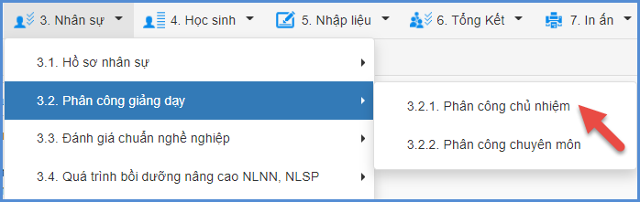
Bước 2: Kích nút [Nhập phân công từ Excel] để Tải file mẫu có dữ liệu về máy tính.
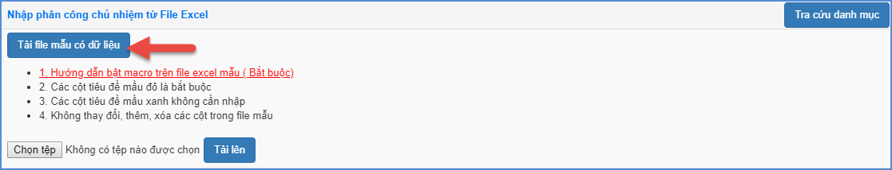
Bước 3: Tại cột Tên lớp, quản trị viên nhập tên lớp tương ứng với giáo viên được phân công chủ nhiệm.
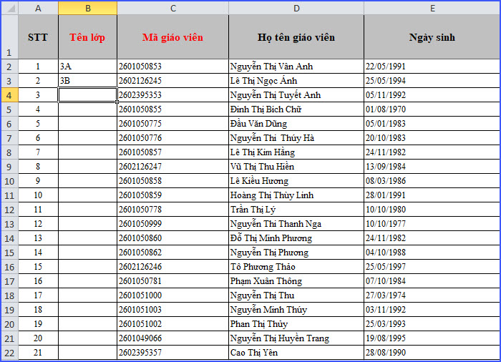
Trên file mẫu Excel gồm các trường thông tin cơ bản liên quan đến hồ sơ giáo viên và tên lớp.
- Tên lớp: Tên của lớp học, tên lớp học không được trùng nhau.
- Mã giáo viên: Mã giáo viên chủ nhiệm, viết liền không dấu. Các mã không trùng nhau. Danh sách mã giáo viên chủ nhiệm được khai báo trong mục 3.1. Hồ sơ nhân sự.
Lưu ý: Các trường thông tin màu đỏ là các trường thông tin bắt buộc, quản trị viên phải nhập đầy đủ.
Bước 4 : Tại phần mềm, Kích nút [Chọn tệp], chọn đến file Excel mẫu, kích nút [Tải lên].
Tải và đồng bộ file Excel lên phần mềm:
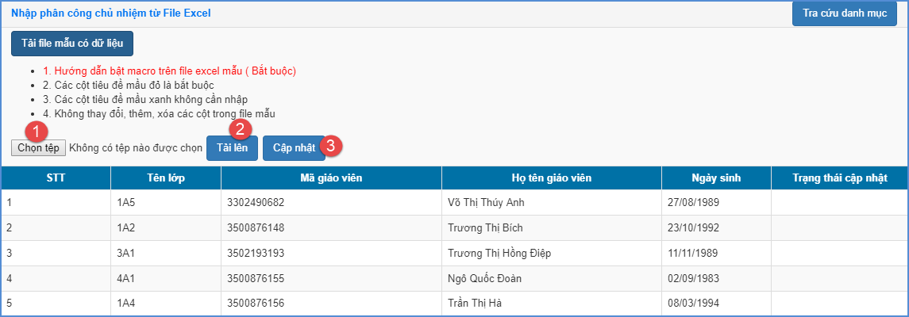
Bước 5: Kích nút [Cập nhật], hệ thống thông báo: Bạn có chắc chắn muốn cập nhật dữ liệu.
- Kích [Ok] để đồng ý và chờ hệ thống phản hồi thông tin dữ liệu được tải lên.
- Nếu thông báo hiển thị màu xanh với nội dung: Đã cập nhật thành công, nhà trường mở lại mục 3.2.1 Phân công chủ nhiệm để xem danh sách.
- Nếu thông báo hiển thị màu đỏ với nội dung: Lỗi, Nhà trường kích nút [Bảng kết quả nhập liệu] để xem nội dung nhập lỗi.

Phân công chuyên môn
Quản trị viên có thể phân công chuyên môn bằng cách Nhập phân công từ Excel. Chức năng này hỗ trợ nhà trường phân công nhanh giáo viên chủ nhiệm từ file Excel lên phần mềm.
Các bước thực hiện:
Bước 1: Kích vào danh mục 3.Nhân sự/ 3.3 Phân công giảng dạy/ 3.3.2 Phân công chuyên môn.
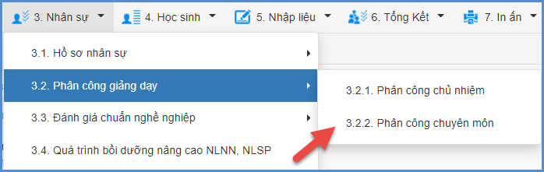
Bước 2: Kích nút [Nhập phân công từ Excel] để Tải file mẫu có dữ liệu về máy tính.
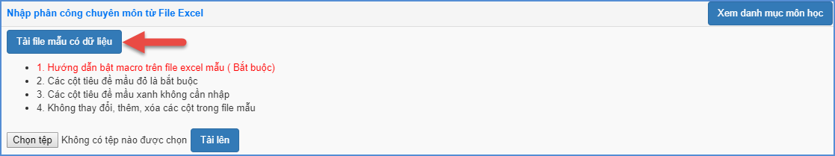
Bước 3: Trên file Excel, tại cột Môn dạy, nhập tên lớp và mã môn học cho giáo viên được phân công.
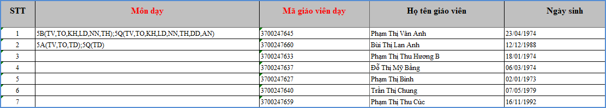
Trên file mẫu Excel gồm các trường thông tin cơ bản liên quan đến hồ sơ giáo viên, tên lớp học và môn dạy.
- Tên lớp: Tên của lớp học, tên lớp học không được trùng nhau.
- Mã môn học: Mã được lấy từ tên viết tắt của môn học nhập theo sheet HuongDan trên file Excel mẫu, mã môn học không được trùng nhau.
- Mã giáo viên: Mã giáo viên chủ nhiệm, viết liền không dấu. Các mã không trùng nhau. Danh sách mã giáo viên được khai báo trong mục 3.1. Hồ sơ nhân sự.
Lưu ý: Các trường thông tin màu đỏ là các trường thông tin bắt buộc, quản trị viên phải nhập đầy đủ.
Bước 4 : Tại phần mềm, Kích nút [Chọn tệp], chọn đến file Excel mẫu, kích nút [Tải lên].
Tải và đồng bộ file Excel lên phần mềm:
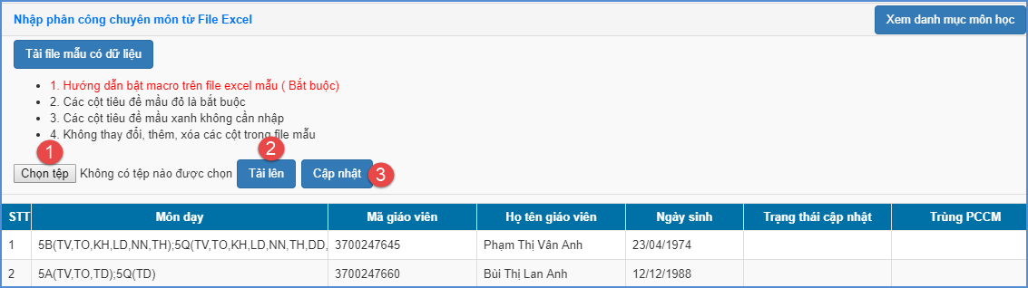
Bước 5 : Kích nút [Cập nhật], hệ thống thông báo: Bạn có chắc chắn muốn cập nhật dữ liệu.
- Kích [Ok] để đồng ý và chờ hệ thống phản hồi thông tin dữ liệu được tải lên.
- Nếu thông báo hiển thị màu xanh với nội dung: Đã cập nhật thành công, nhà trường mở lại mục 3.3.2 Phân công chuyên môn để xem danh sách.
- Nếu thông báo hiển thị màu đỏ với nội dung: Lỗi, Nhà trường kích nút [Bảng kết quả nhập liệu] để xem nội dung nhập lỗi.

Tạo tài khoản và phân quyền giáo viên
Mô tả: Đây là chức năng quan trọng dành cho Quản trị viên tạo tài khoản và phân quyền đến từng giáo viên trong trường.
Bước 1 : Chọn phần mềm [Quản trị hệ thống]/ 1.1 Quản lý nhóm người dùng, tại mục này, phần mềm đã mặc định tạo các nhóm Giáo viên và Giáo viên chủ nhiệm. Quản trị viên có thể tạo thêm các nhóm người dùng khác. Ví dụ: Văn phòng….
Bước 2: Sau khi đã tạo nhóm người dùng, Quản trị viên sẽ tiến hành phân quyền nhóm người dùng được sử dụng những phần mềm nào trên CSDL tại Quản trị hệ thống/ 1.2 Phân quyền nhóm người dùng phần mềm.

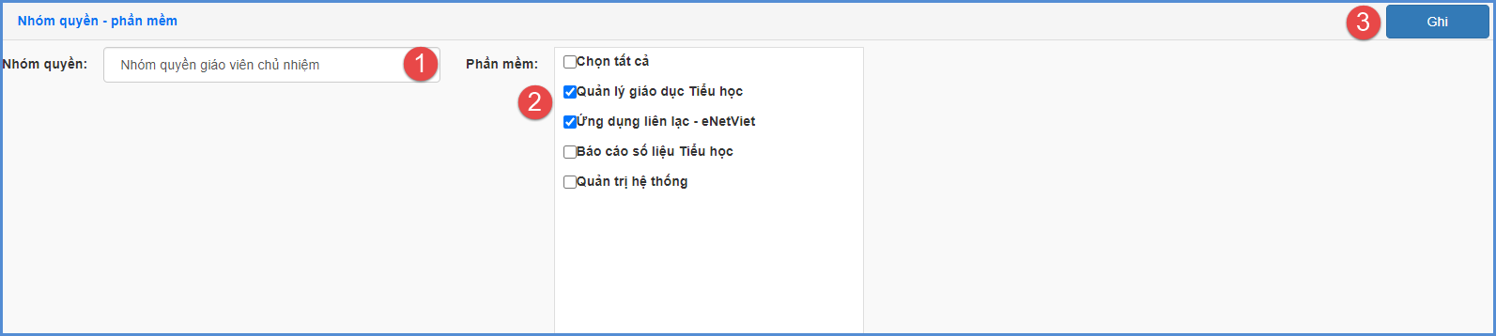
Bước 3: Phân quyền nhóm người dùng được truy cập các danh mục chức năng nào trong phần mềm đã chọn tại Quản trị hệ thống/ 1.3 Phân quyền nhóm người dùng menu
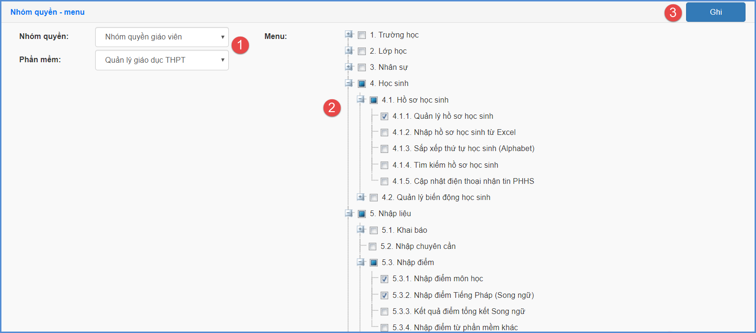
Bước 4: Tạo và quản lý danh sách người dùng (danh sách cán bộ - giáo viên nhà trường)
- Để giáo viên có thể đăng nhập vào CSDL để thao tác các chức năng theo phân công, bắt buộc Quản trị viên phải thực hiện lấy danh sách người dùng và cung cấp tài khoản cho giáo viên.
- Chọn Quản trị hệ thống/ 1.Quản lý tài khoản người dùng/ 1.4 Quản lý danh sách người dùng.
- Kích nút [Lấy danh sách CBQL/GV].
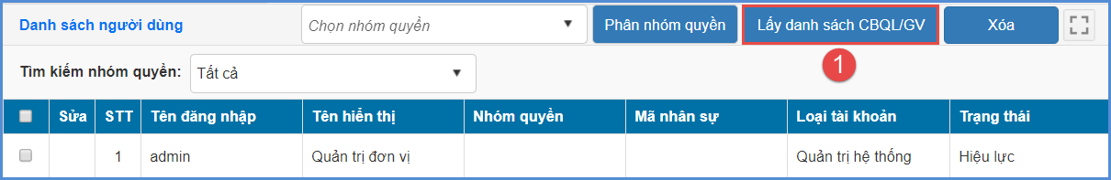
- Chọn tất cả danh sách giáo viên và kích [Thực hiện]
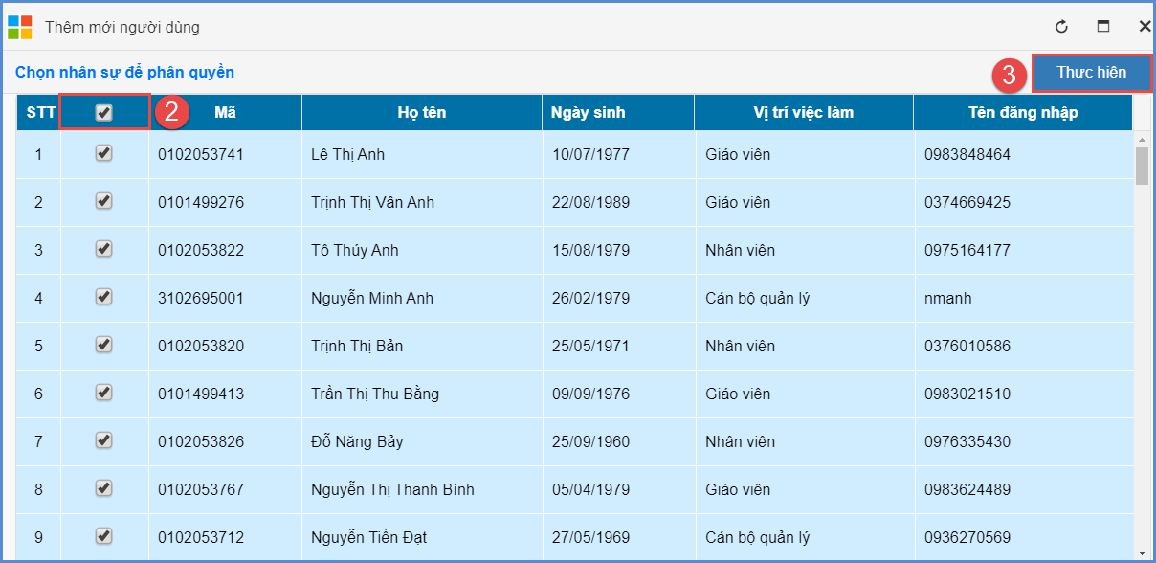
- Kích chọn người dùng, chọn nhóm quyền và kích nút [Phân nhóm quyền]
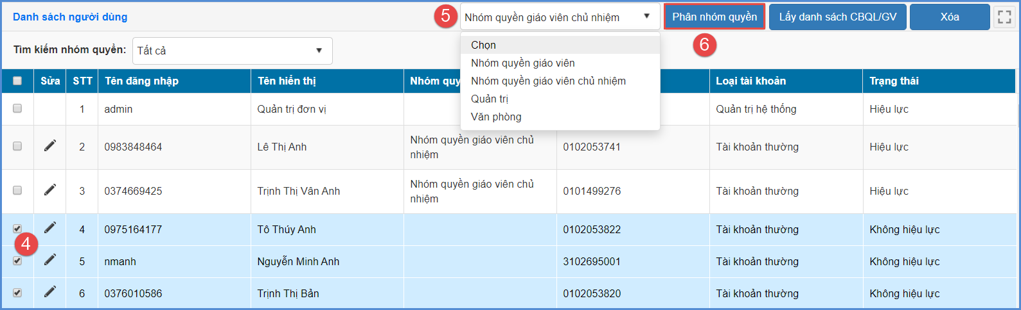
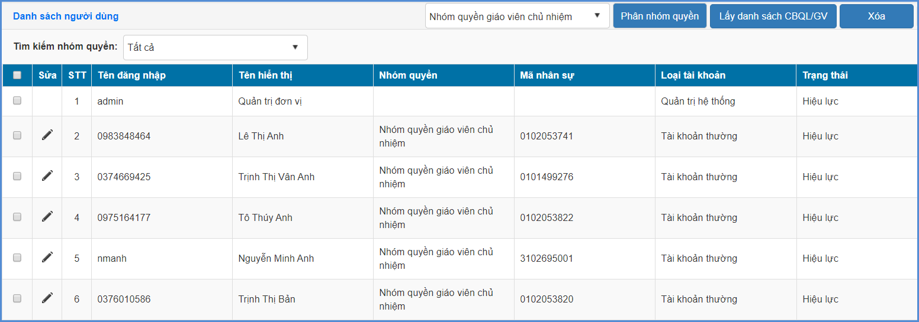

Lưu ý: - Tất cả các tài khoản phải được chọn vào Nhóm quyền, có Hiệu lực mới có thể đăng nhập được vào hệ thống.
- Mật khẩu của giáo viên sẽ do Quản trị viên nhà trường cung cấp. Trong trường hợp giáo viên quên mật khẩu, Quản trị viên sẽ thực hiện đổi Mật khẩu cho giáo viên đó bằng cách kích biểu tượng và nhập Mật khẩu cho giáo viên đó.

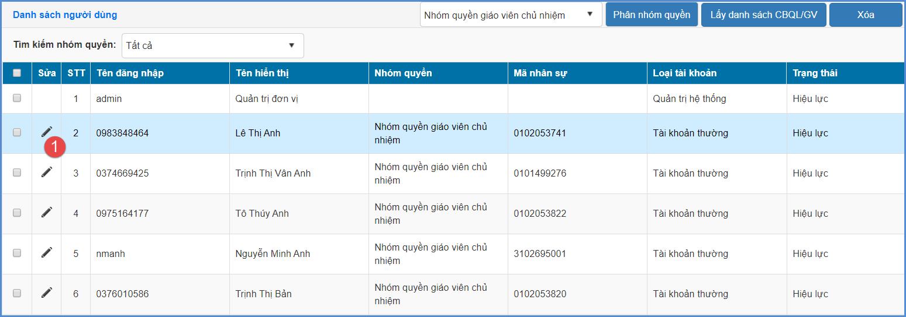

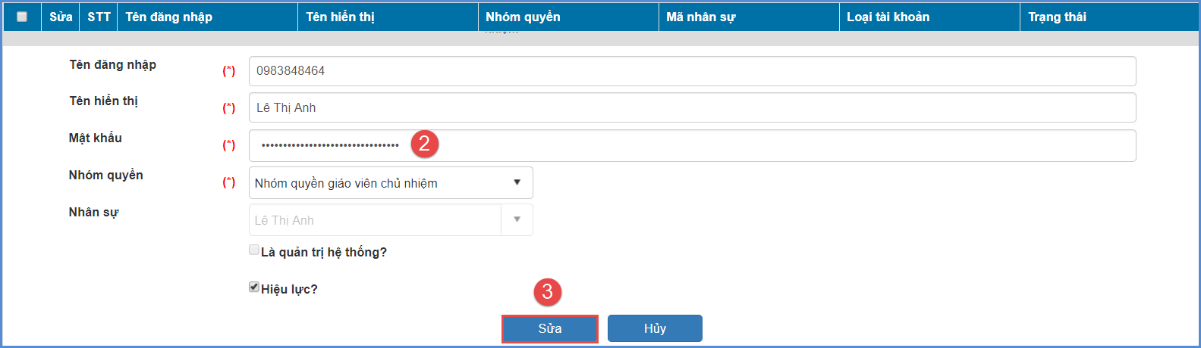

Giáo viên đăng nhập và nhập liệu theo phân công

7.1. Đăng nhập
Mô tả: Giáo viên thực hiện đăng theo địa chỉ csdl.moet.gov.vn giống Quản trị viên.
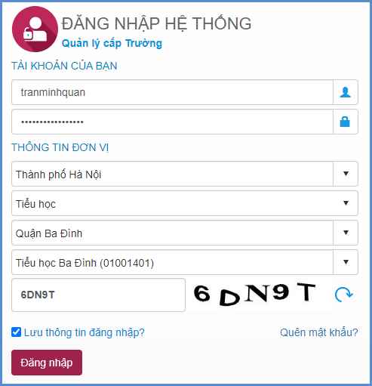
Lưu ý:
- Tên tài khoản, mật khẩu mặc định của giáo viên do Quản trị viên phần mềm nhà trường khởi tạo và cung cấp.
- Trường hợp Giáo viên quên mật khẩu, Quản trị viên phần mềm nhà trường thực hiện cấp lại mật khẩu mới.

7.2. Nhập chuyên cần
Mô tả: Chức năng này giúp Giáo viên chủ nhiệm nhập chuyên cần học sinh trong lớp.

7.2.1 Nhập trực tiếp
Các bước thực hiện như sau:
Bước 1: Tại phần mềm [Quản lý giáo dục Tiểu học], giáo viên chọn mục 5.Nhập liệu/ 5.2 Nhập chuyên cần
Bước 2: Kích nút [Thêm mới chuyên cần], thầy cô chọn tên học sinh, nhập ngày nghỉ, buổi nghỉ, tích lựa chọn Có phép ( nếu học sinh nghỉ học có phép)
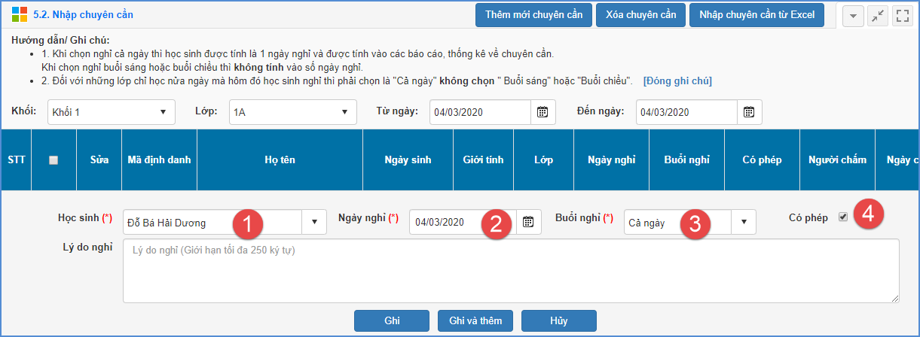
Bước 3: Kích nút [Ghi] hoặc [Ghi và thêm] để lưu chuyên cần hoặc lưu và thêm cho học sinh tiếp theo.
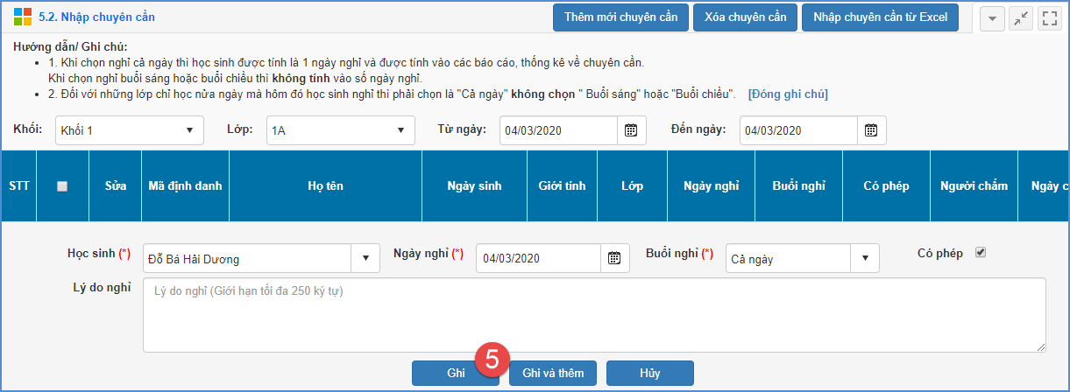

7.2.2 Nhập chuyên cần từ file Excel
Bước 1: Tại phần mềm [Quản lý giáo dục Tiểu học], giáo viên chọn mục 5.Nhập liệu/ 5.2 Nhập chuyên cần
Bước 2: Kích nút [Nhập chuyên cần từ Excel] và chọn [Tải file mẫu] để lưu file Excel về máy tính
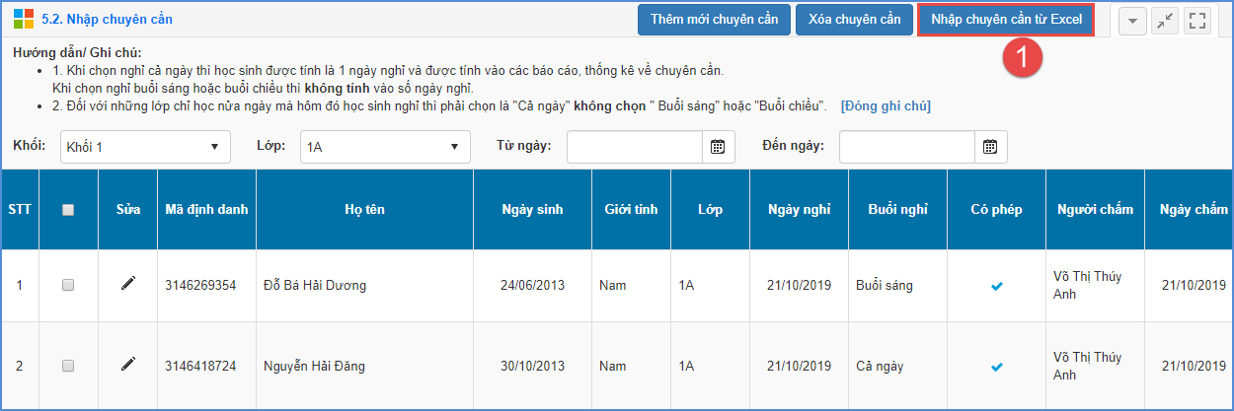
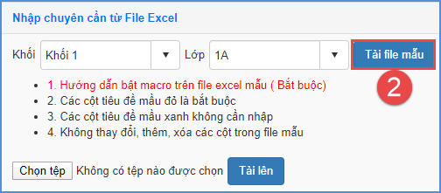
Bước 3: Trên file Excel mẫu, giáo viên tham khảo cách nhập tại sheet Huong_Dan và nhập chuyên cần học sinh tại Sheet1.
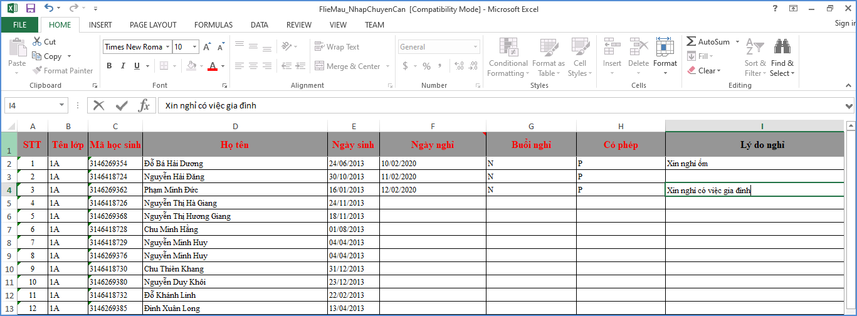
Bước 4: Quay trở lại phần mềm, giáo viên kích [Chọn tệp] để chọn đến file excel trong máy tính và bấm [Tải lên]
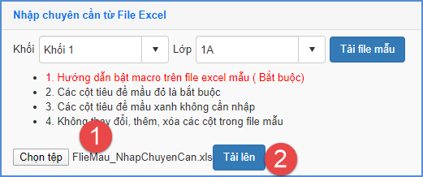
Bước 5: Phần mềm chỉ hiển thị danh sách học sinh nhập ngày nghỉ, giáo viên kích nút [Cập nhật]
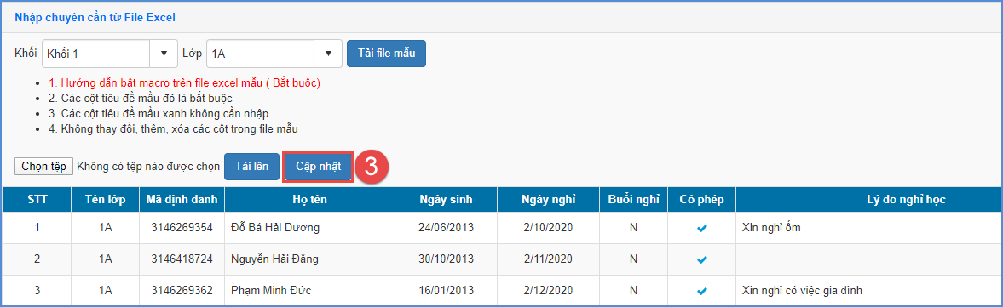
Bước 6:
- Nếu hiển thị thông báo màu xanh với nội dung: Cập nhật thành công, giáo viên mở lại mục [5.2 Nhập chuyên cần] để kiểm tra lại.
- Nếu hiển thị thông báo lỗi màu đỏ: Nhà trường kích nút [Bảng kết quả nhập liệu] để kiểm tra lỗi sau đó cập nhật lại dữ liệu.
Lưu ý:
- Các trường thông tin gắn sao đỏ (*) là các trường thông tin bắt buộc, giáo viên chủ nhiệm phải nhập đầy đủ.
- Khi chọn nghỉ cả ngày thì học sinh được tính là 01 ngày nghỉ và tính vào báo cáo, thống kê về chuyên cần. Vì vậy, đối với lớp học nửa ngày, bắt buộc giáo viên chọn “ Cả ngày ”.

7.3. Khai báo bảng mã nhận xét (không bắt buộc)
Mô tả: Chức năng này cho phép GVCN khai báo bảng mã nhận xét môn học/hoạt động giáo dục, năng lực - phẩm chất để sử dụng trong quá trình nhập đánh giá định kỳ và đánh giá năng lực – phẩm chất.

7.3.1 Khai báo bảng mã nhận xét trực tiếp
Các bước thực hiện như sau:
Bước 1: Tại phần mềm [Quản lý giáo dục Tiểu học], giáo viên chọn mục 5.Nhập liệu/ 5.1 Khai báo/ 5.1.1 Bảng mã nhận xét.
Bước 2: Chọn Loại nhận xét cần tạo mã, ví dụ : Môn học/ Hoạt động giáo dục và kích nút [Thêm mới nhận xét]
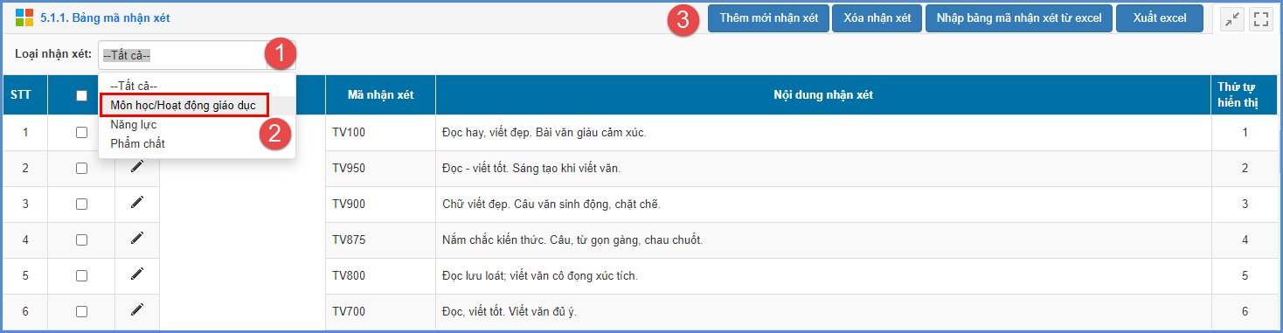
Bước 3: Trên giao diện thêm mới, nhập Mã nhận xét, Nội dung nhận xét, Thứ tự hiển thị
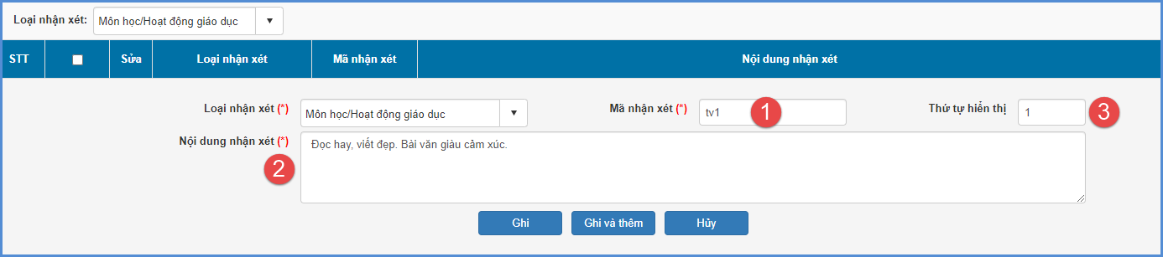
Bước 4: Kích nút [Ghi] để lưu lại mã nhận xét hoặc [Ghi và thêm] để lưu và thêm mã nhận xét tiếp theo.
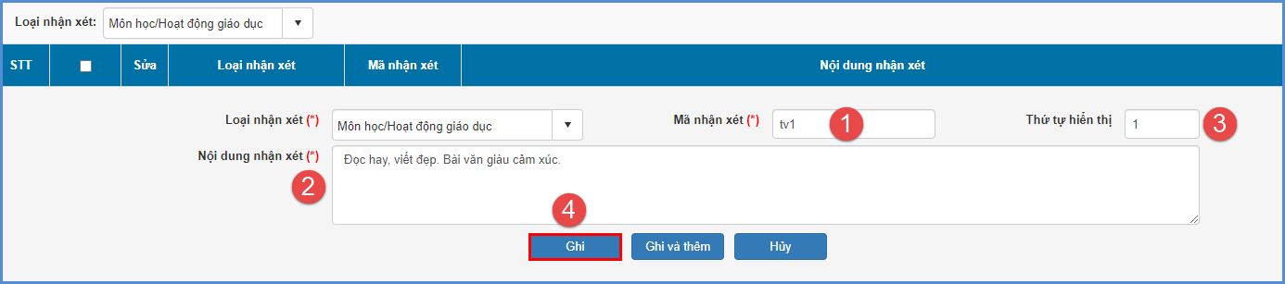

7.3.2 Khai báo nhanh bảng mã từ file excel
Bước 1: Tại phần mềm [Quản lý giáo dục Tiểu học], giáo viên chọn mục 5.Nhập liệu/ 5.1 Khai báo/ 5.1.1 Bảng mã nhận xét.
Bước 2: Kích nút [Nhập bảng mã nhận xét từ excel].
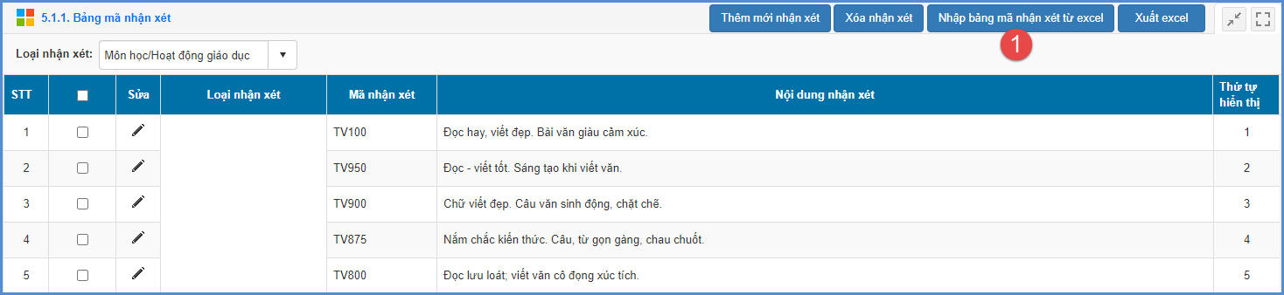
Bước 3: Trong lần đầu tiên tạo mã, GVCN kích nút [Tải file mẫu] để lưu file mẫu về máy tính.
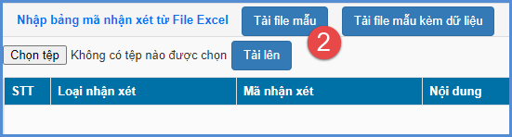
Bước 4: Tạo đầy đủ mã, nội dung nhận xét cho từng loại nhận xét
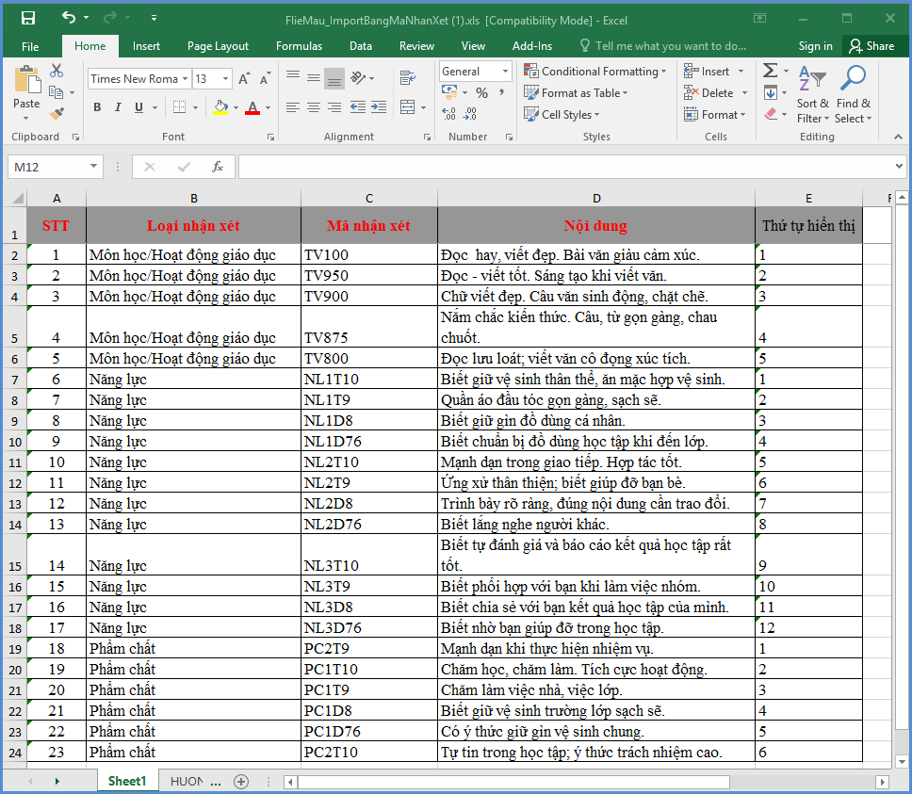
Bước 5: Quay trở lại giao diện phần mềm, kích [Chọn tệp] để chọn đến file excel bảng mã nhận xét từ máy tính và kích nút [Tải lên]
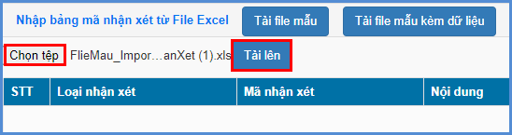
Bước 6: Giao diện hiển thị dữ liệu bảng mã nhận xét trên file excel, giáo viên kích nút [Cập nhật]
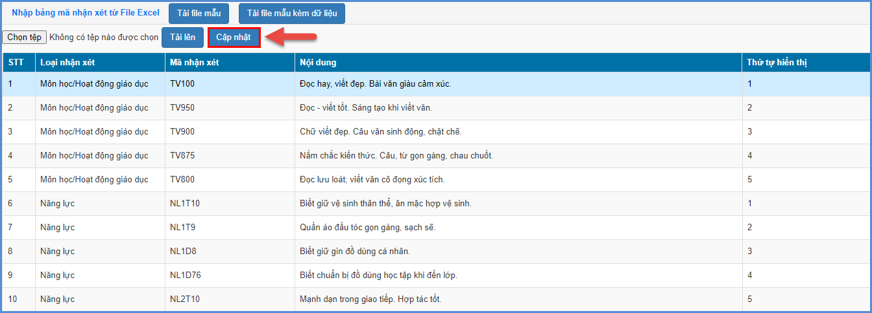
- Nếu hiển thị thông báo màu xanh với nội dung: Cập nhật thành công, nhà trường mở lại mục [5.1.1 Bảng mã nhận xét] để kiểm tra lại
- Nếu hiển thị thông báo lỗi màu đỏ: Nhà trường kích nút [Bảng kết quả nhập liệu] để kiểm tra lỗi trên file excel sau đó cập nhật lại dữ liệu.
Lưu ý:
- Việc khai báo, sử dụng bảng mã nhận xét Môn học/ Hoạt động giáo dục, năng lực – phẩm chất không bắt buộc giáo viên phải thực hiện. Tuy nhiên, khuyến khích giáo viên tạo để nhập liệu cho học sinh và hiển thị thông tin nhận xét này trên Phiếu đánh giá học tập cũng như Học bạ học sinh.
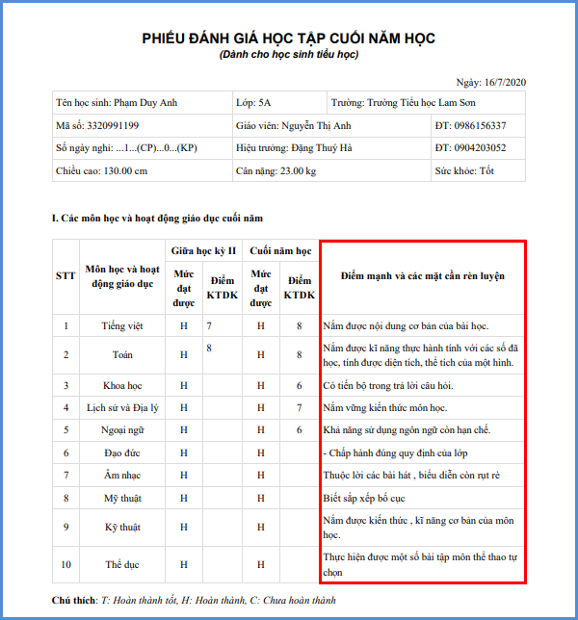

7.4. Nhập đánh giá định kỳ môn học và hoạt động giáo dục
Mô tả: Chức năng này giúp Giáo viên ( bao gồm GVCN và bộ môn) nhập đánh giá định kỳ môn học và hoạt động giáo dục cho học sinh theo phân công giảng dạy của nhà trường. Việc nhập đánh giá định kỳ môn học và hoạt động giáo dục sẽ được tiến hành trong cả hai học kỳ của năm học.

7.4.1 Nhập đánh giá định kỳ môn học và hoạt động giáo dục trực tiếp
Các bước thực hiện như sau:
Bước 1: Tại phần mềm [Quản lý giáo dục Tiểu học], giáo viên chọn mục 5.Nhập liệu/ 5.3.1 Đánh giá định kỳ môn học và hoạt động giáo dục
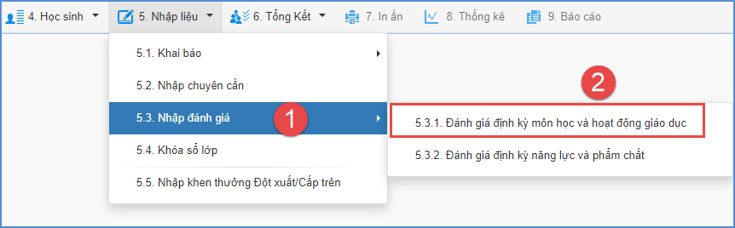
Bước 2: Giao diện hiển thị danh sách lớp và môn học theo phân công, giáo viên nhập đánh giá định kỳ môn học và hoạt động giáo dục theo từng môn học tại từng thời điểm đánh giá.
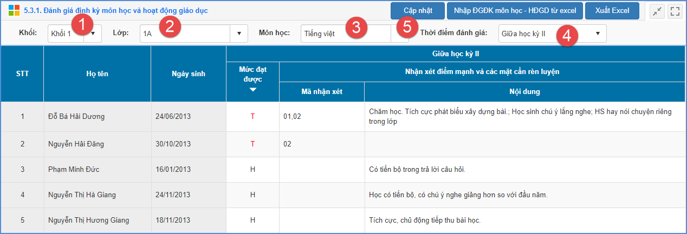
Bước 3: Kích nút [Cập nhật] để lưu dữ liệu đánh giá định kỳ môn học và hoạt động giáo dục vừa nhập.
Lưu ý:
- Nhập xong đánh giá định kỳ môn học và hoạt động giáo dục của môn học nào, giáo viên kích nút [Cập nhật] tại giao diện môn học của lớp học đó.
- Những đánh giá “màu đỏ” là đánh giá đã được sửa. Giáo viên di chuột đến mức đánh giá để kiểm tra.
- Cột Nhận xét điểm mạnh và các mặt cần rèn luyện: Là nhận xét bổ sung và không bắt buộc, giáo viên có thể nhập trực tiếp hoặc dựa vào bảng mã nhận xét đã khai báo tại 5.1.1 Bảng mã nhận xét. Thông tin này chỉ hiển thị trong Phiếu đánh giá học tập cuối kỳ hoặc khi in học bạ cho học sinh.

7.4.2 Nhập đánh giá định kỳ môn học và hoạt động giáo dục từ file excel
Bước 1: Tại phần mềm [Quản lý giáo dục Tiểu học], giáo viên chọn mục 5.Nhập liệu/ 5.3.1 Đánh giá định kỳ môn học và hoạt động giáo dục.
Bước 2: Tại giao diện nhập đánh giá của từng môn, giáo viên kích nút [Nhập ĐGĐK môn học - HĐGD từ file excel] và chọn [Tải file mẫu kèm dữ liệu]
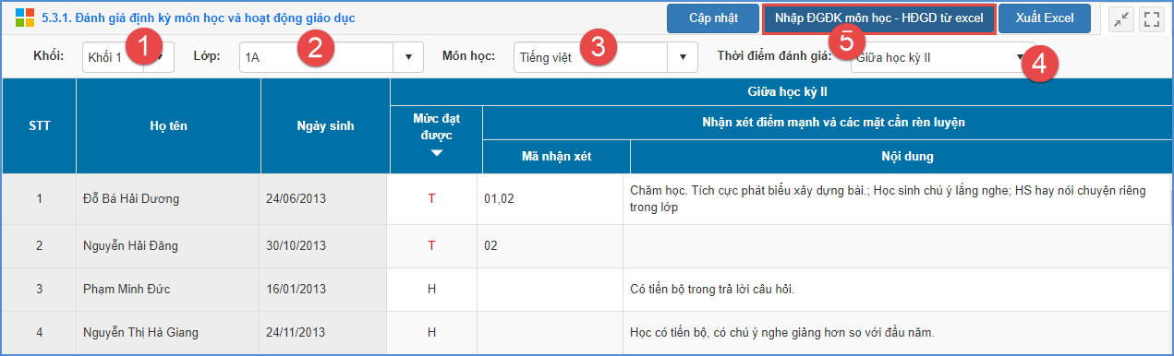
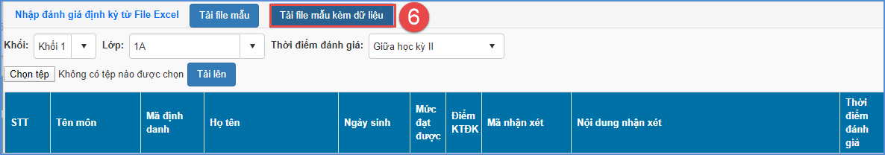
Bước 3: Trên file Excel mẫu, giáo viên tham khảo cách nhập tại sheet Huong_Dan và nhập đánh giá cho học sinh tại Sheet tương ứng với từng môn học.
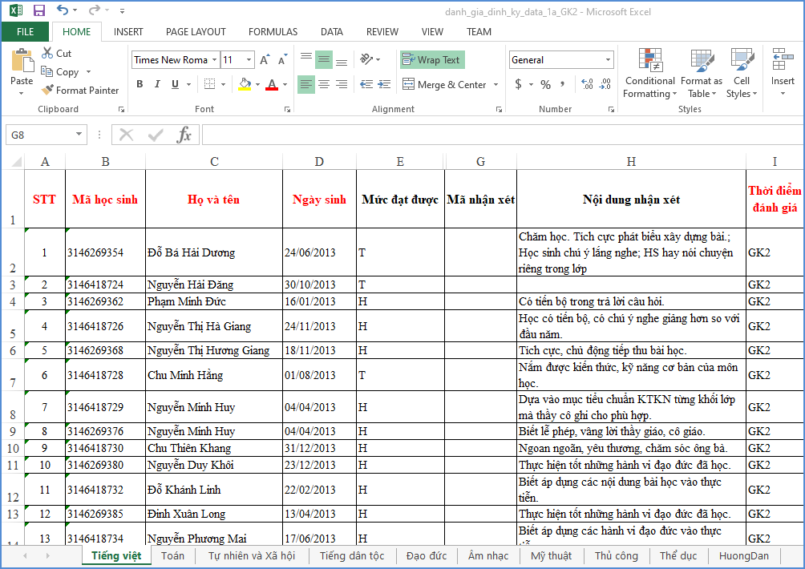
Bước 4: Quay trở lại phần mềm, giáo viên kích [Chọn tệp] để chọn đến file excel trong máy tính và bấm [Tải lên]
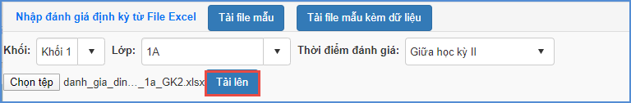
Bước 5: Giao diện hiển thị dữ liệu đánh giá định kỳ trên file excel, giáo viên kích nút [Cập nhật] để chuyển đánh giá định kỳ lên phần mềm.
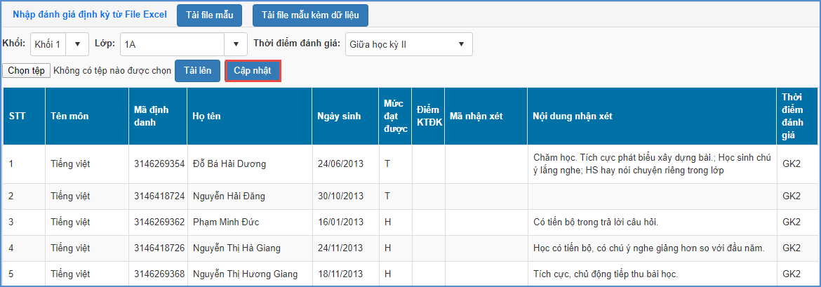
- Nếu hiển thị thông báo màu xanh với nội dung: Cập nhật thành công, nhà trường mở lại mục [5.3.1 Đánh giá định kỳ môn học và hoạt động giáo dục] để kiểm tra lại
- Nếu hiển thị thông báo lỗi màu đỏ: Nhà trường kích nút [Bảng kết quả nhập liệu] để kiểm tra lỗi sau đó cập nhật lại dữ liệu.
- Cột Nhận xét điểm mạnh và các mặt cần rèn luyện: Là nhận xét bổ sung và không bắt buộc, giáo viên có thể nhập trực tiếp hoặc dựa vào bảng mã nhận xét đã khai báo tại 5.1.1 Bảng mã nhận xét. Thông tin này chỉ hiển thị trong Phiếu đánh giá học tập cuối kỳ hoặc khi in học bạ cho học sinh.

7.5. Nhập đánh giá định kỳ năng lực và phẩm chất
Mô tả: Chức năng này dành cho Giáo viên chủ nhiệm (GVCN) nhập đánh giá định kỳ năng lực và phẩm chất cho học sinh theo phân công chủ nhiệm của nhà trường. Việc nhập đánh giá định kỳ năng lực và phẩm chất sẽ được tiến hành trong cả hai học kỳ của năm học.

7.5.1 Nhập đánh giá định kỳ năng lực và phẩm chất trực tiếp
Các bước thực hiện như sau:
Bước 1: Tại phần mềm [Quản lý giáo dục Tiểu học], giáo viên chọn mục 5.Nhập liệu/ 5.3.2 Đánh giá định kỳ năng lực và phẩm chất.
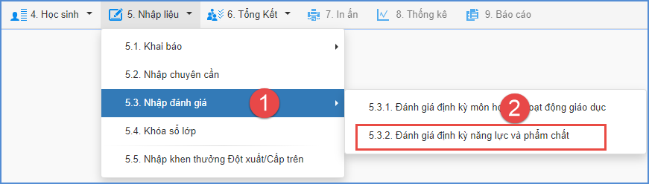
Bước 2: Giao diện hiển thị lớp, giáo viên nhập đánh giá định kỳ năng lực và phẩm chất theo từng thời điểm đánh giá.
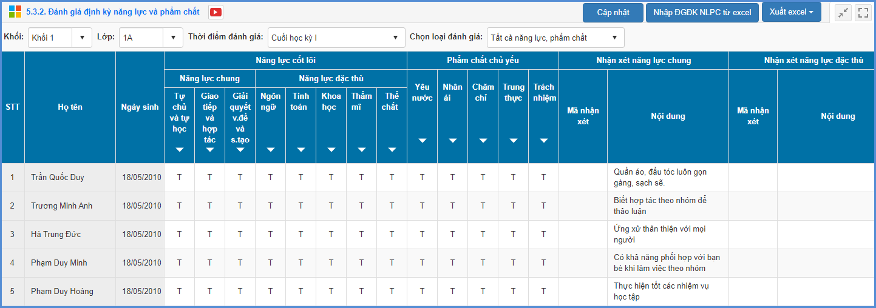
Bước 3: Kích nút [Cập nhật] để lưu dữ liệu đánh giá định kỳ năng lực và phẩm chất vừa nhập.
Lưu ý:
- Đối với lớp 1, nhập năng lực phẩm chất sẽ dành cho Giáo viên chủ nhiệm và được chia ra: Năng lực cốt lõi, phẩm chất chủ yếu.
- Nhập xong đánh giá định kỳ năng lực và phẩm chất của thời điểm nào, giáo viên kích nút [Cập nhật] tại giao diện của thời điểm đó.
- Những đánh giá “màu đỏ” là đánh giá đã được sửa. Giáo viên di chuột đến mức đánh giá để kiểm tra.
- Cột Nhận xét năng lực và Nhận xét phẩn chất: Là nhận xét bổ sung và không bắt buộc, giáo viên có thể nhập trực tiếp hoặc dựa vào bảng mã nhận xét đã khai báo tại 5.1.1 Bảng mã nhận xét. Thông tin này chỉ hiển thị trong Phiếu đánh giá học tập cuối kỳ hoặc khi in học bạ cho học sinh.

7.5.2 Nhập đánh giá định kỳ năng lực và phẩm chất từ file excel
Bước 1: Tại phần mềm [Quản lý giáo dục Tiểu học], giáo viên chọn mục 5.Nhập liệu/5.3.2 Đánh giá định kỳ năng lực và phẩm chất.
Bước 2: Tại giao diện nhập đánh giá năng lực và phầm chất, giáo viên kích nút [Nhập ĐGĐK NLPC từ excel] và chọn [Tải file mẫu kèm dữ liệu]
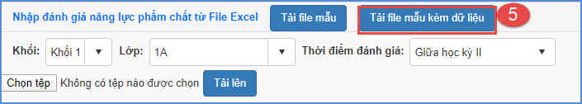
Bước 3: Trên file Excel mẫu, giáo viên tham khảo cách nhập tại sheet Huong_Dan và nhập đánh giá cho học sinh tại Sheet1.
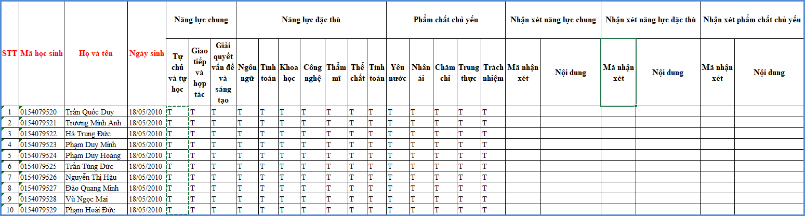
Bước 4: Quay trở lại phần mềm, kích [Chọn tệp] để chọn đến file excel trong máy tính và bấm [Tải lên]
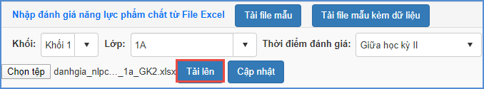
Bước 5: Giao diện hiển thị dữ liệu đánh giá định kỳ trên file excel, giáo viên kích nút [Cập nhật] để chuyển đánh giá định kỳ lên phần mềm.
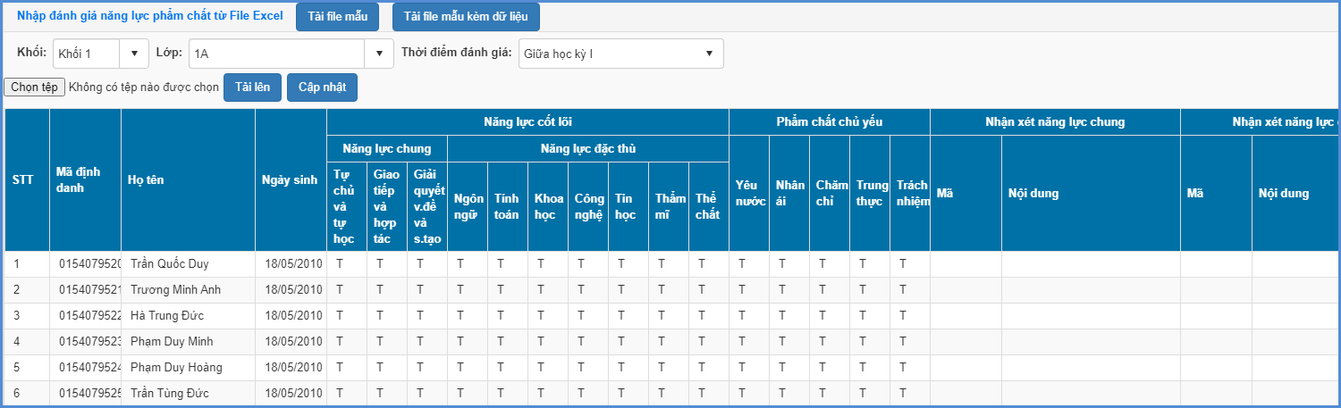
- Nếu hiển thị thông báo màu xanh với nội dung: Cập nhật thành công, nhà trường mở lại mục [5.3.2 Đánh giá định kỳ năng lực và phẩm chất] để kiểm tra lại.
- Nếu hiển thị thông báo lỗi màu đỏ: Nhà trường kích nút [Bảng kết quả nhập liệu] để kiểm tra lỗi sau đó cập nhật lại dữ liệu.
- Cột Nhận xét năng lực và Nhận xét phẩn chất: Là nhận xét bổ sung và không bắt buộc, giáo viên có thể nhập trực tiếp hoặc dựa vào bảng mã nhận xét đã khai báo tại 5.1.1 Bảng mã nhận xét. Thông tin này chỉ hiển thị trong Phiếu đánh giá học tập cuối kỳ hoặc khi in học bạ cho học sinh.

7.6. In bảng tổng hợp đánh giá giáo dục, học bạ theo đúng thông tư áp dụng cho lớp học.

7.6.1. Bảng tổng hợp đánh giá giáo dục
+ Lớp 1:
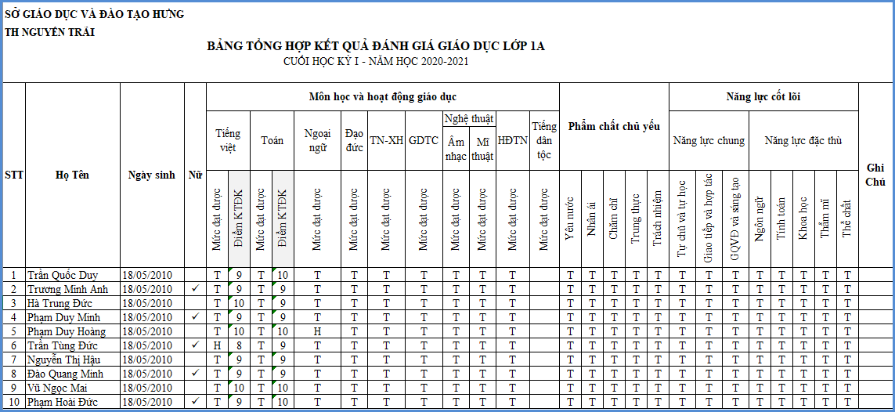
+ Lớp 2,3,4,5:
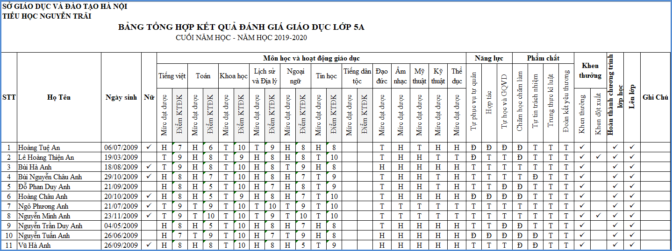

7.6.2. Học bạ
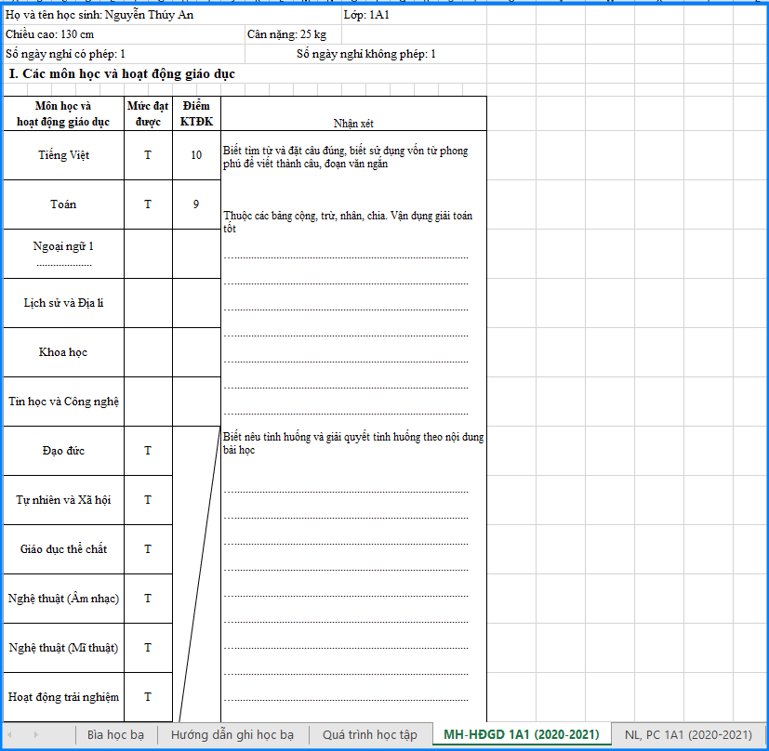

8. Đăng xuất tài khoản
Mô tả: Sau khi hoàn thành các công việc trên phần mềm, GVCN thực hiện đăng xuất tài khoản để đảm bảo an toàn, bảo mật dữ liệu.
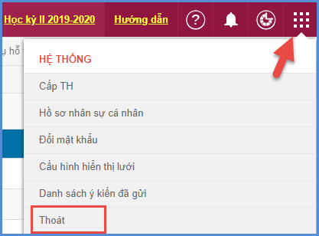
THÔNG TIN HỖ TRỢ TRIỂN KHAI

Mọi thông tin hỗ trợ vui lòng liên hệ:
TRUNG TÂM GIẢI PHÁP CÔNG NGHỆ THÔNG TIN GIÁO DỤC
Số điện thoại: 024.32.669.628, Email: eitsc@moet.edu.vn
Đầu mối liên hệ triển khai: Đ/c Nguyễn Đức Việt, Số điện thoại: 0977.249.787, Email: ducviet@moet.edu.vn.
Trân trọng./.

